Registrer forhåndsgodkendt magtanvendelse - Medarbejder (WEB)
Trin | Hvad er opgaven | Hvor i Cura | Navigation/skærmprint
1 | Når en ansøgning er godkendt, så fremgår det af borgers journal.  Fra Borgers liv kan du oprette en registrering af magtanvendelse. | Tilgå Borgers Liv for at registrere en forhåndsgodkendt magtanvendelse. Opret registrering via trepunktsmenuen udfor det godkendte ansøgningsskema. | 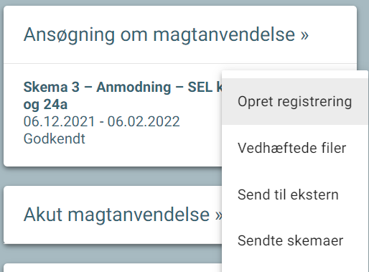
2 | Udfyld den øverste del af skemaet | Fra og til dato indikerer perioden for hvor længe skemaet skal være aktivt på kortet under Borgers liv.  I feltet skematype vælges et af de tilhørende skematyper  Afsender organisation er altid forudfyldt med den organisation du er logget ind med. Du kan vælge anden organisation.  Status vælges. Husk at ændre status når du er færdig med at udfylde din del af skemaet.  Kommentarfeltet kan anvendes til interne noter. Oplysninger i kommentarfeltet medtages IKKE når skemaet sendes med digital post. | 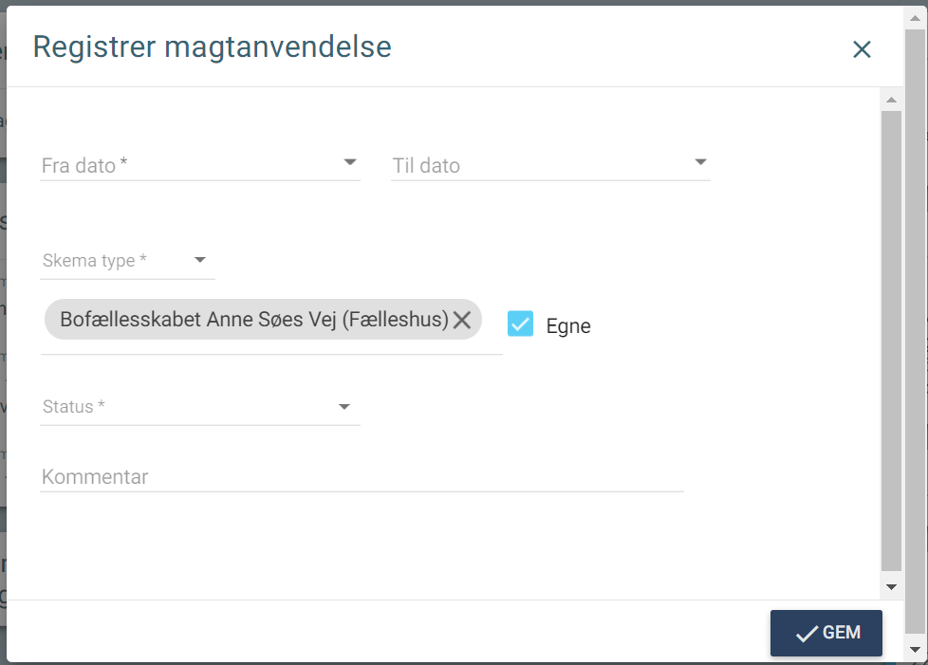
3 | Udfyld skemaet | Udfyld de felter der er relevante for dig som medarbejder.
4 | Status | Husk at ændre status til ”Klar til leder” når du er færdig med at udfylde skemaet.
5 | Gem | Du er nu færdig med din del og klikker Gem.  Din Leder ser skemaet på en filtreret udsøgning over magtanvendelser og udfylder den resterende del. | 

Se og Registrer forhåndsgodkendt magtanvendelse - Leder (WEB)
Trin | Hvad er opgaven | Hvor i Cura | Navigation/skærmprint
1 | Se registreringer på anvendt forhåndsgodkendt magt | Lav en udsøgning for at se ”forhåndsgodkendte magtanvendelser”.  Alternativt brug en af dine foruddefinerede søgelister, som evt. ligger klar på kortet ”Overblik over magtanvendelse” på dit overblik (se evt. Navigationsseddel – Opret Filter) | 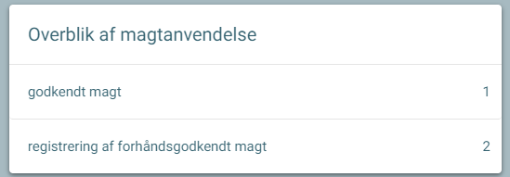
2 | Udfyld filter til udsøgning af registrering på forhåndsgodkendt magtanvendelse | Klik på tragten øverst til højre og lav en udsøgning på magtanvendelse.  Vælg de kolonner du vil have vist i din udsøgning  Angiv antal resultater  Angiv personnummer, hvis du kun vil se for en specifik borger  Vælg skematype. Her kan du eksempelvis vælge Skema 1a, hvis det er de eneste skemaer du vil have vist  Vælg status. Her kan du vælge ”Klar til leder”, for at få vist de skemaer medarbejderne har udfyldt og som er klar til dig  Vælg afsender organisation. Her kan du vælge din egen organisation, for kun at se skemaer for din egen organisation  Søg | 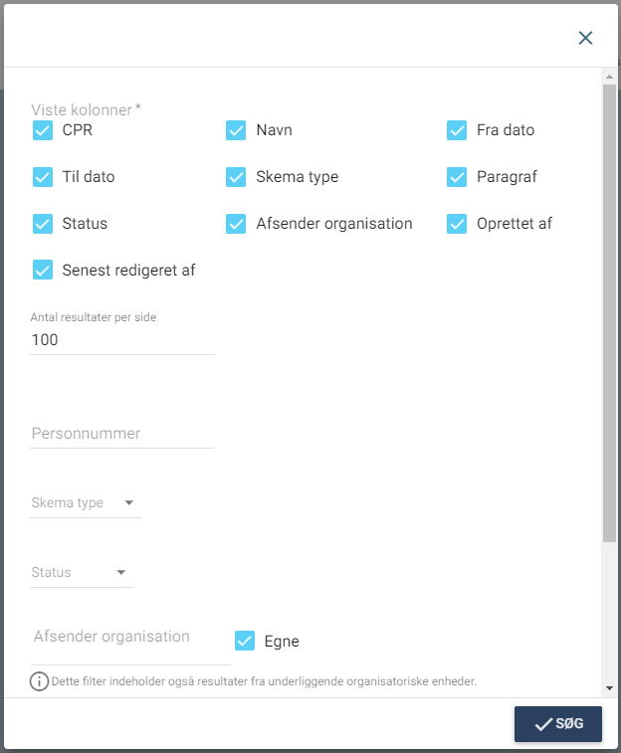
3 | Resultatliste | Du ser nu en liste af resultater der passer til din udsøgning.
4 | Åbn et skema | Fra listen klikker du på et af resultaterne. Skemaet åbnes og herfra kan du tilføje information i de felter der er beregnet for lederen.  Start med at klikke på blyanten øverst til højre, for at sætte skemaet i redigerings-tilstand og udfyld de registreringsfelter der er relevante for dig at udfylde som leder. | 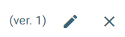
5 | Status | Skift til den relevante status – evt. ”Godkendt”.  Skal skemaet til godkendelse internt i kommunen, ændrer du status til ”Sendt til intern myndighed (godkendelse)”.
6 | Gem | Klik Gem.  Skemaet vil nu ikke længere fremgå af din liste over skemaer til dokendelse ved leder, fordi skemaet nu har en anden status end ”Klar til leder”.
7 | Yderligere muligheder | Fra resultatlisten med ansøgningsskemaer, har du også mulighed for at klikke på trepunkts-menuen udfor et af søgeresultaterne.  Herfra har du mulighed for at vedhæfte filer til skemaet; Sende skemaet til en ekstern myndighed, eller se tidligere sendte skemaer. | 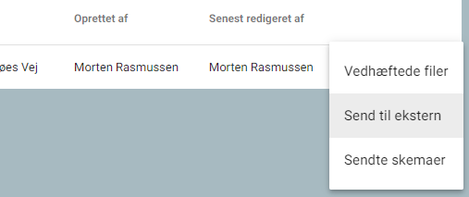

Registrer forhåndsgodkendt magtanvendelse på Bilag 1 (APP/iOS)
Trin | Hvad er opgaven | Hvor i Cura | Navigation/skærmprint
1 | Forudsætning: Der foreligger en godkendt ansøgning. Der foreligger yderligere en registrering af magtanvendelsen.  For at oprette yderligere instanser af den godkendte magtanvendelse, oprettes Bilag 1. | Fra Borgers Liv klikker du på trepunktsmenuen udfor registrerings-skemaet (lige under ansøgningsskemaet).  Vælg Opret bilag. | 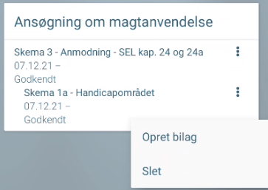
2 | Udfyld bilaget | Bilaget udfyldes.  Der kan foretages flere registreringer af den forhåndsgodkendte magtanvendelse | 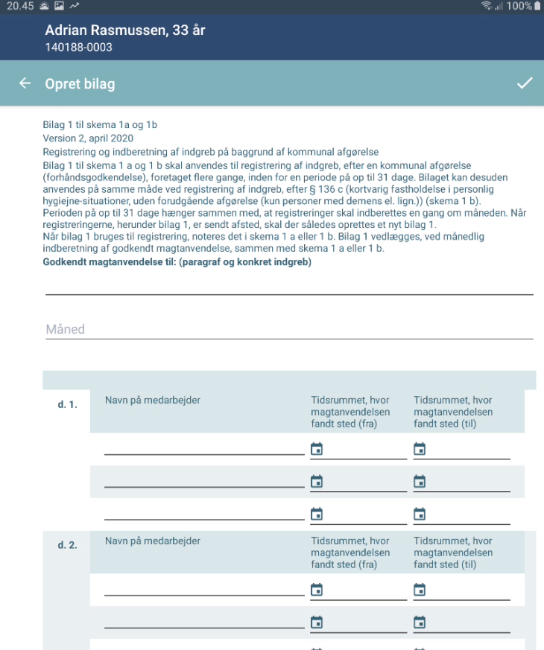
3 | Gem | Når du er færdig klikker du på fluebenet for at gemme. | 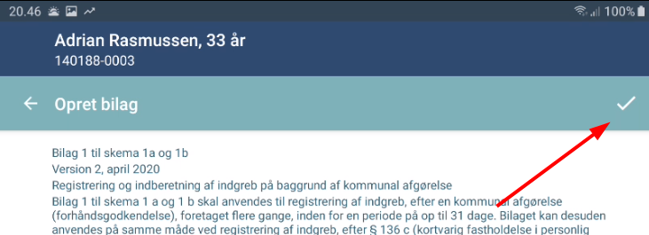

Registrer forhåndsgodkendt magtanvendelse på Bilag 1 (WEB)
Trin | Hvad er opgaven | Hvor i Cura | Navigation/skærmprint
1 | Forudsætning; Der foreligger en godkendt ansøgning. Der foreligger yderligere en registrering af magtanvendelsen.  Der kan foretages flere registreringer af den forhåndsgodkendte magtanvendelse, på samme bilag.  Det er muligt at oprette yderligere instanser indenfor den igangværende periode af den godkendte magtanvendelse. De registrerede instanser samles indberettes månedligt via Bilag 1 | Tilgå borgers journal og gå til Borgers Liv  Her finder du den godkendte ansøgning og en registreret magtanvendelse på den godkendte ansøgninger.  Klik på trepunktsmenuen udfor registrerings-skemaet (lige under ansøgningsskemaet).  Vælg Opret bilag. |   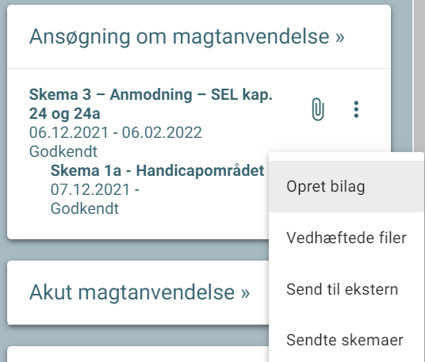
2 | Udfyld bilaget | Bilaget udfyldes med relevante oplysninger registrering af anvendt magt på en dato indenfor den pågældende periode på max. 31 dage (der indberettes typisk 1 x per måned = 31 dage)  Når du er færdig, klikker du på Gem. | 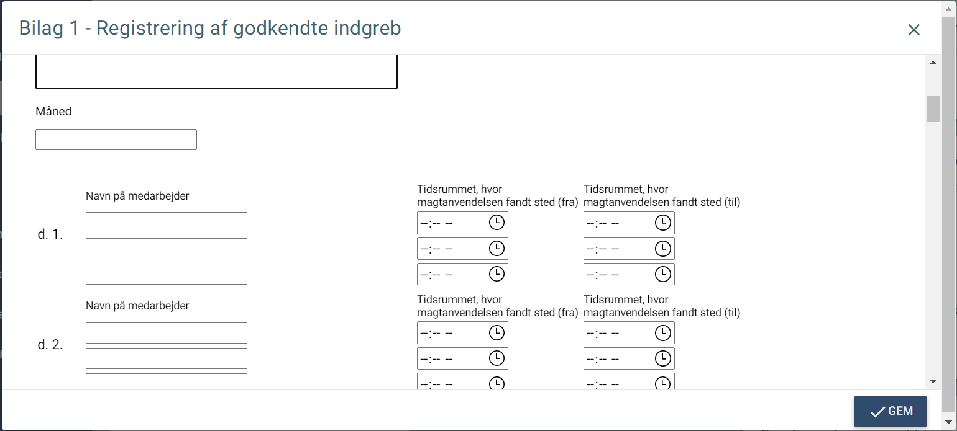
3 | Se bilag  Lav flere registrering via rediger | Bilaget fremgår nu som bilag under registreringsskemaet  Klik på bilaget indenfor den igangværende periode og se registreringer.  Det er jf. Socialstyrelsens Bilag 1 muligt at indberette 3 registrering per dag. | 